POWEREXPO+ 2008 : UNE CROISSANCE DE 50% ET LE SOUTIEN UNANIME DU SECTEUR
À quelques mois de l’ouverture de POWEREXPO+ 2008, les trois pavillons du parc des expositions de Saragosse qu’occupera ce salon affichent presque complets. Lors de cet événement, le plus important de ce secteur organisé dans notre pays, toutes les technologies de l’efficacité énergétique trouveront leur place, particulièrement les énergies éolienne et solaire sous toutes leurs formes: thermique, photovoltaïque et thermo-solaire.
Les associations sectorielles les plus importantes, comme AEE, ASIF, PROTERMOSOLAR ou COGEN Espagne, ont choisi POWEREXPO+ 2008 pour organiser des journées techniques lors desquelles elles aborderont la situation et les enjeux actuels de leurs secteurs énergétiques respectifs.
PowerEXPO+ 2008 proposera sa 7ème édition du 24 au 26 septembre prochain au parc des expositions de Saragosse. Aujourd’hui, et au vu du rythme des réservations de stands, on peut avancer que ce rendez-vous affichera complet. À trois mois de l’inauguration de l’événement, la plupart des entreprises du secteur de l’énergie efficace et durable ont déjà réservé leur espace afin d’être présents à ce qui sera, et de loin, le rendez-vous le plus important de l’année pour ce secteur. Résultat: les trois pavillons consacrés à ce salon sont presque complets, bien que cette édition PowerEXPO+ 2008 mette à disposition une surface d’exposition de 31.000 m², ce qui représente 50% de plus que lors de l’édition précédente de 2006.
Parallèlement à cette augmentation importante de l’espace d’exposition, on prévoit que le nombre d’exposants augmente lui aussi de plus de 40%. La distribution de l’espace sera la suivante : le pavillon 4 sera occupé dans sa totalité par l’énergie éolienne, le nº 3 accueillera l’énergie solaire et le pavillon 2, baptisé «de l’innovation», sera consacré à l’énergie solaire particulièrement au thermo-solaire et au photovoltaïque à concentration, ainsi qu’à toutes les autres nouvelles énergies de l’efficacité énergétique.
Forte participation des associations sectorielles
Contrairement aux éditions précédentes, PowerEXPO+ 2008 accueillera plusieurs journées organisées par les associations professionnelles les plus importantes. Ainsi, dans le cadre de cet événement, sera organisée la rencontre annuelle la plus importante de l’Association des entreprises de l’énergie éolienne (AEE) qui proposera sa 4ème journée technique. De plus, l’AEE collaborera avec l’Institut du Commerce Extérieur (ICEX) afin d’organiser des missions commerciales inverses qui devraient contribuer efficacement à l’internationalisation de cette industrie, ce qui représente un des principaux axes de sa stratégie.
Une autre journée importante sera organisée par l’Association de l’Industrie Photovoltaïque ASIF, sous le titre «Enjeux de la technologie solaire photovoltaïque en Espagne», et abordera au cours de 12 conférences, tous les aspects du développement actuel de cette industrie.
De son côté, PROTERMOSOLAR, l’association espagnole pour la promotion de l’industrie énergétique thermo-solaire, organisera une grande journée de travail lors de laquelle seront analysés, entre autres thèmes, les aspects légaux, opérationnel, financiers et environnementaux des projets solaires thermo-électriques. COGEN Espagne organisera également une journée sur la cogénération à haut rendement, plus particulièrement sur les thèmes les plus brulants de ce secteur, comme celui de la micro-génération. Enfin, l’Association Espagnole des Piles à Combustible (APPICE) tiendra son 3ème congrès national sur les piles à combustible (CONAPPICE 2008).
PowerEXPO est le plus grand salon organisé en Espagne dans cette spécialité. Il est aussi le plus reconnu et reçoit un soutien unanime du secteur. D’un point de vue commercial, il représente la plateforme la plus efficace pour lancer de nouveaux projets et de nouveaux produits, et sa partie la plus technique contribue à diffuser la connaissance dans le domaine des progrès énergétiques; essentiellement grâce à son statut de forum international hautement spécialisé.
Photos:
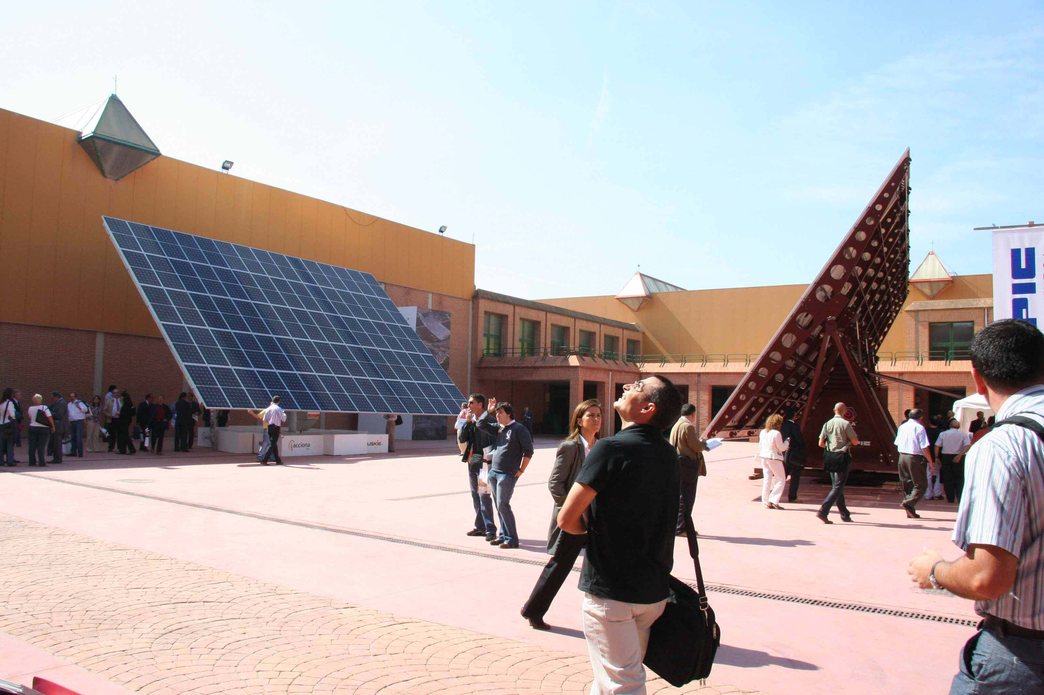  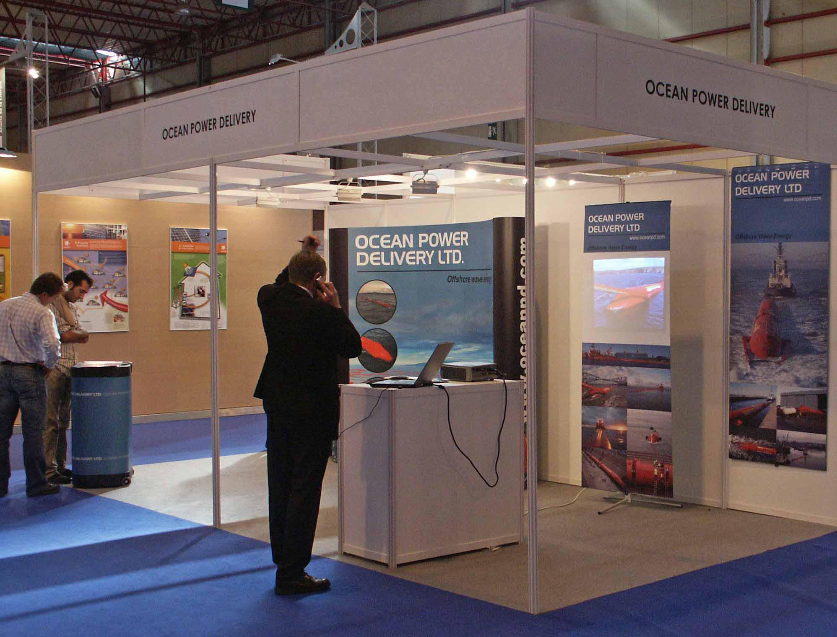 | 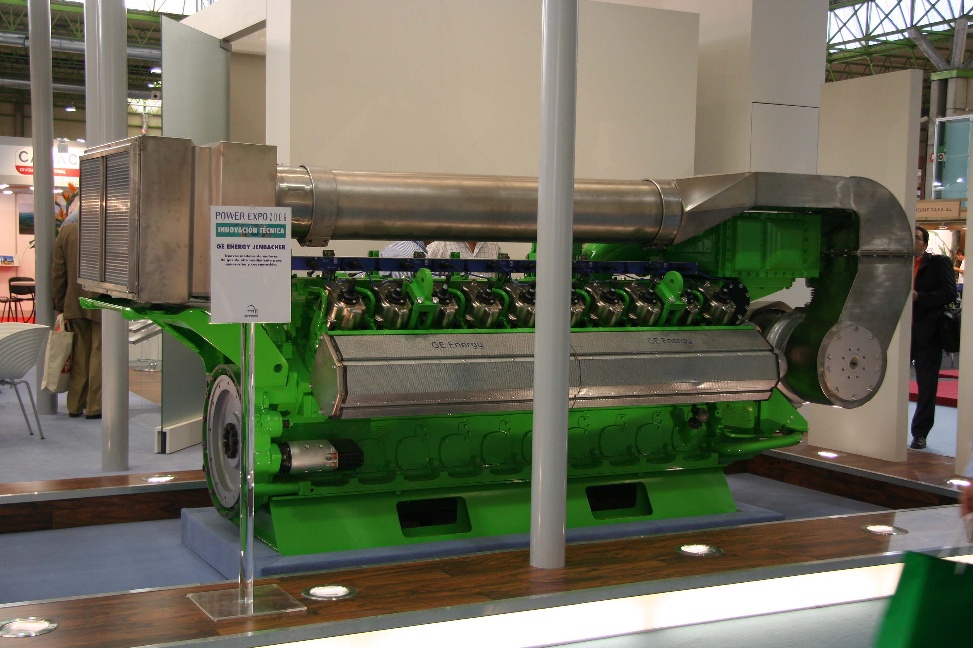  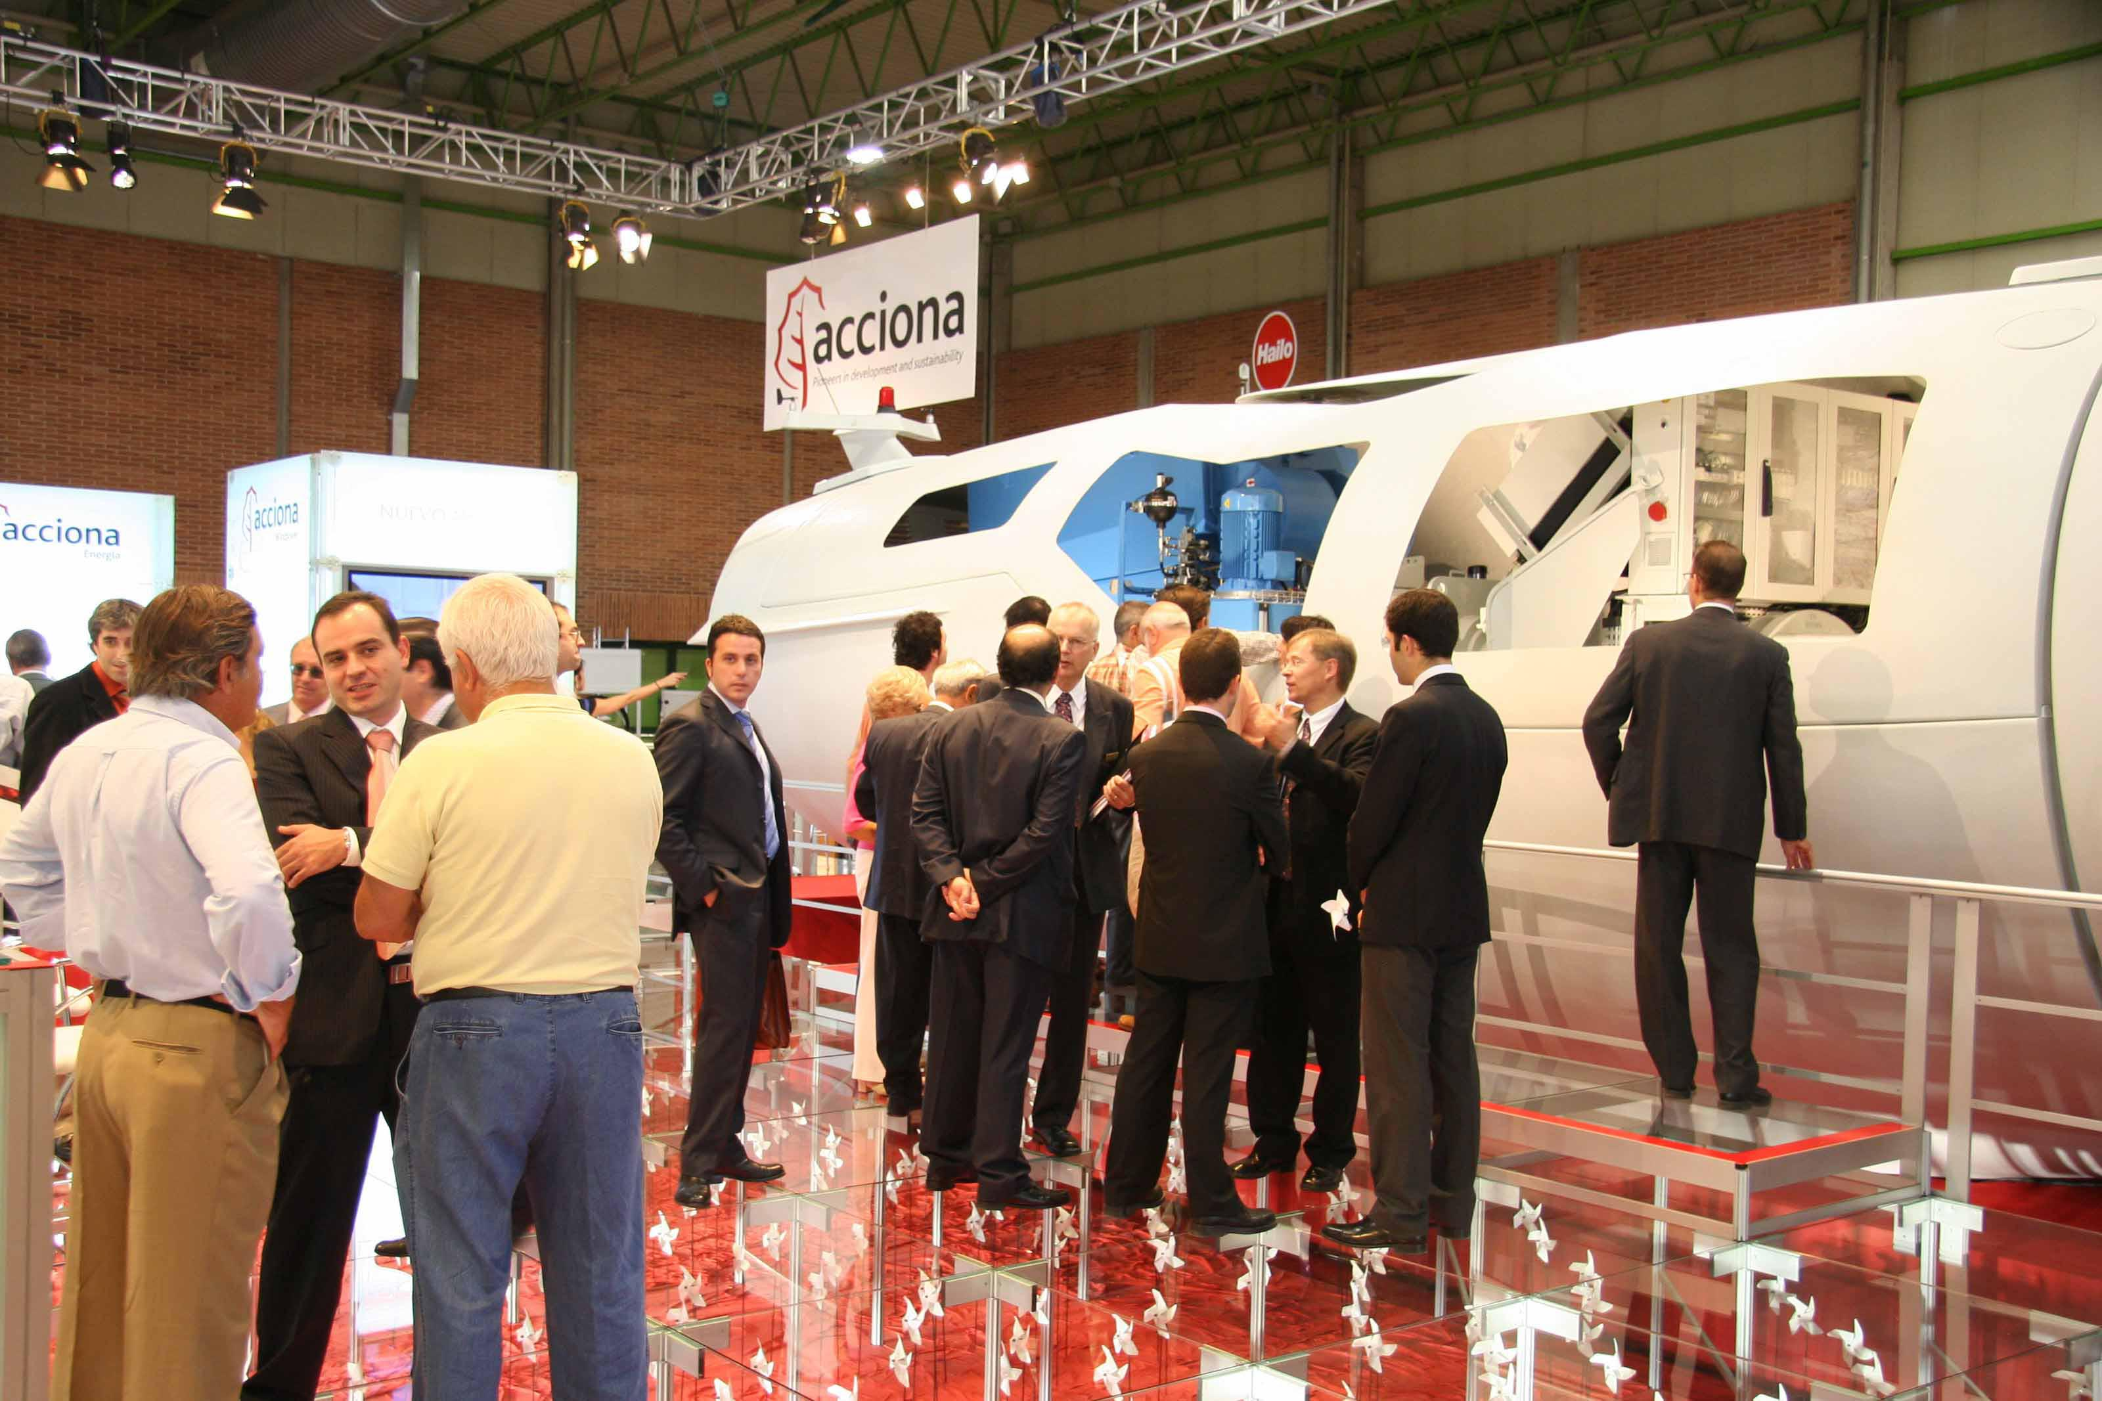 | À quelques mois de l’ouverture de POWEREXPO+ 2008, les trois pavillons du parc des expositions de Saragosse qu’occupera ce salon affichent presque complets.  Lors de cet événement, le plus important de ce secteur organisé dans notre pays, toutes les technologies de l’efficacité énergétique trouveront leur place, particulièrement les énergies éolienne et solaire sous toutes leurs formes : thermique, photovoltaïque et thermo-solaire.

Émis par: Au nom de:

ALARCON & HARRIS PowerEXPO*
Conseillers en communication Exposition et Congrès
et marketing International de l’Énergie
Avda. Ramón y Cajal, 27 Apartado de Correos 108
28016 MADRID 50080 ZARAGOZA
Tél : +34 91 415 30 20 Tél : +34 976 76 47 00
Fax : +34 91 415 30 20 Fax : +34 976 33 06 49
Email : info@alarconyharris.com E-mail:info@feriazaragoza.com
Web : www.alarconyharris.com Web : http://www.feriazaragoza.com
*Dates : 24-26 septembre 2008

